Муниципальное казенное общеобразовательное учреждение
средняя школа №4 имени В.В. Клочкова

Тема работы:
«Загадка дедушкиной картины»

Работу выполнил:
Константинов Алексей Евгеньевич
обучающийся 3 в класса
МКОУ СШ № 4 имени В. В. Клочкова
Тел. 89601823573

Руководитель:
Колюжева Галина Николаевна
учитель начальных классов
МКОУ СШ № 4 имени В. В. Клочкова
Тел. 89601912352
koluzheva.galina@yandex.ru

г.о.г. Чкаловск
2019 г.

Оглавление

1. Введение
1.1 Необычная находка…………………………………………… с.3
1.2 История моего прадедушки..………………………………… с.3
2. Основная часть
2.1 Художники Василевской стороны…………………………….с.5
2.2 Рассказ генерального директора центра
туризма «Русские крылья» Лукиной Л.В…………………………с.5
3. Заключение …………………………………….……….............. с.8
4. Использованная литература ……………………………………..с.10

1.Введение.
1. 1 Дом моей прабабушки Фроловой Прасковьи Максимовны находится в посёлке им.Тимирязева Городецкого района. Когда мы делали ремонт в доме, в старом шкафу нашли картины.

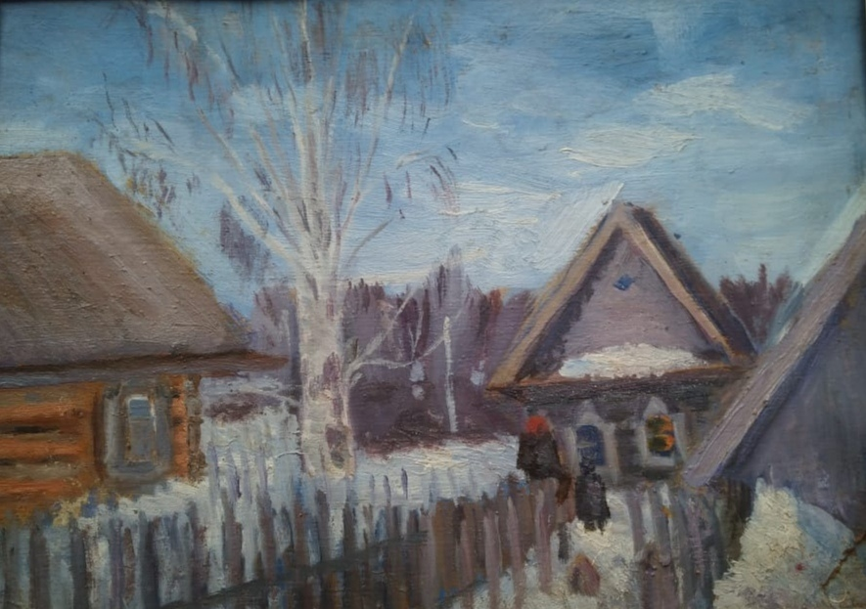

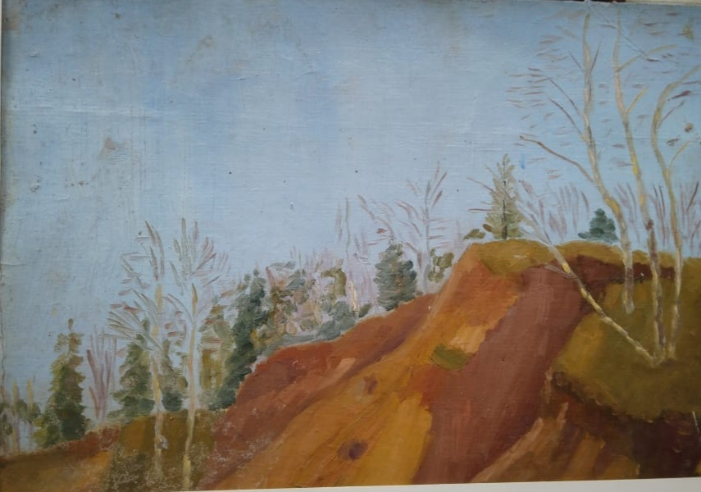

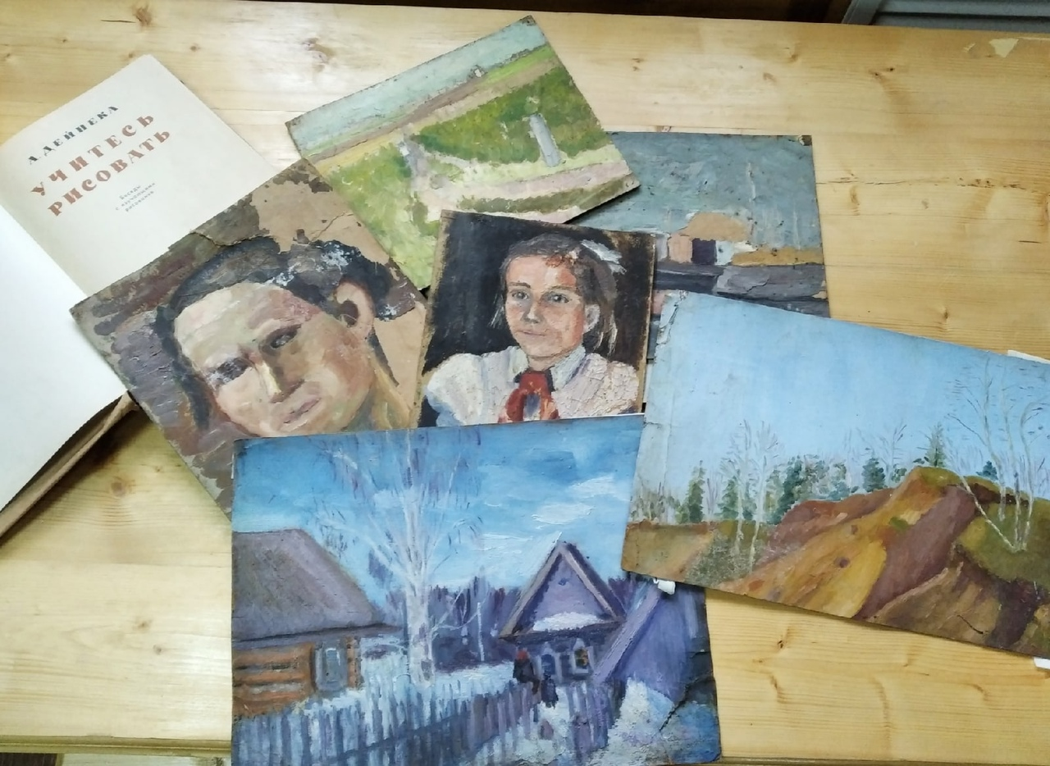
Мы заинтересовались, откуда они появились в доме и кто их автор. Узнали, что это картины моего прадеда Фролова Николая Михайловича, которого не стало в 1972году. Конечно, мне захотелось все узнать о моем прадедушке.

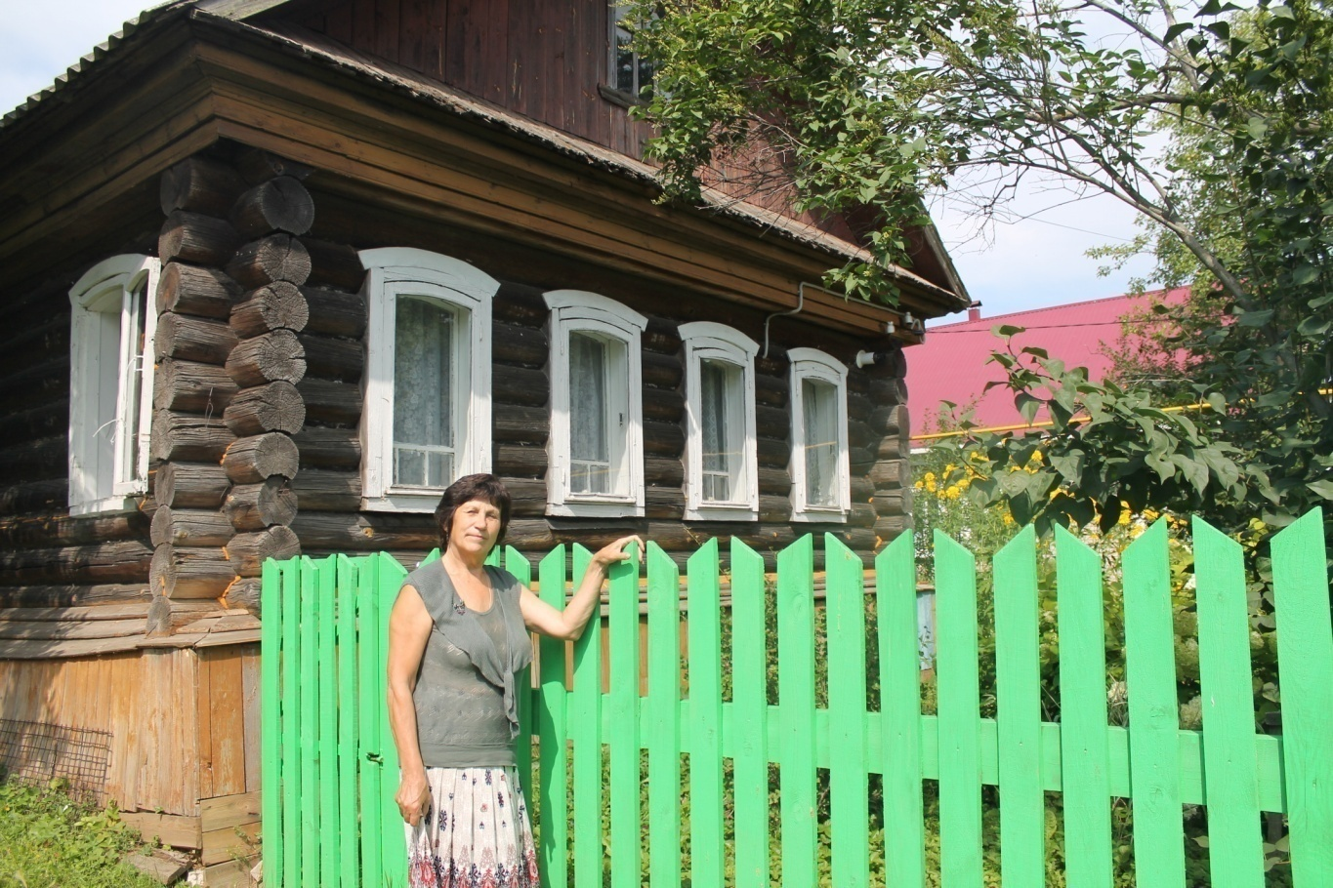
1.2 Его дочь, моя бабушка ,Войтенко Ирина Николаевна рассказала мне, что Николай Михайлович Фролов родился в 1921году в г.Пучеже Ивановской губернии в большой семье Фроловых.
Позже они переехали жить в село Василёво (так назывался наш город Чкаловск). В семье все хорошо пели, играли на музыкальных инструментах и рисовали. Есть даже интересная семейная история о том , как В.П.Чкалов, знаменитый летчик – герой, подарил старшим братьям моего деда балалайку. Она до сих пор хранится в семейном архиве как ценная реликвия.
Прадедушка Николай был талантливым человеком. Больше всего он любил рисовать и всю жизнь занимался любимым творчеством.
Николай Михайлович Фролов был участником Великой Отечественной войны. Он рассказывал, как на фронте мечтал о светлой мирной жизни, о том, как он вернется домой, выйдет в поле с мольбертом и будет рисовать весну. 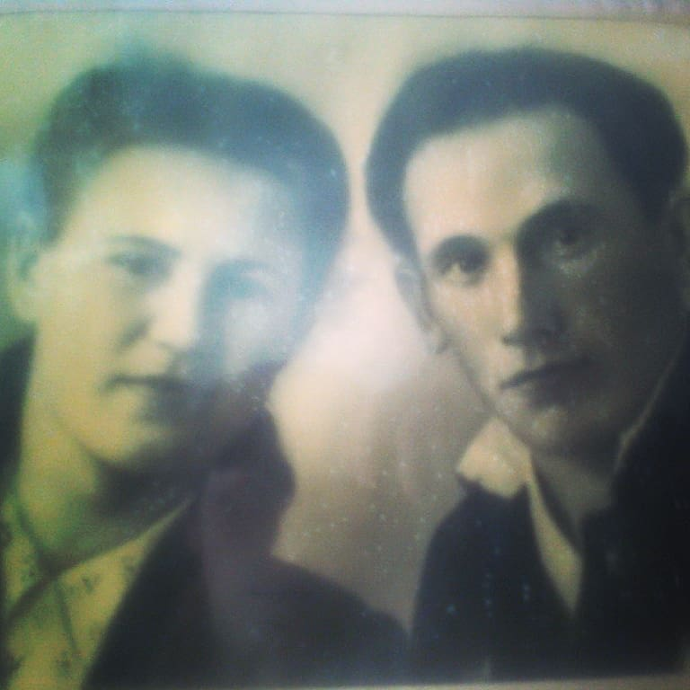
Когда прадедушка вернулся с фронта, женился, у него родились дети. После войны мой прадед работал строителем, но мечтал стать художником. В 1963 году он поступил в МОПИ им. Н. К. Крупской на Художественное отделение, но из-за материальных трудностей не закончил его.

2.Основная часть.

2.1 Цель: узнать о творчестве наших земляков-художников, в том числе и моего прадеда.
На Чкаловской земле родилось много известных художников: братья Каманины А.М. и С.М., Алексеев С.П. ,Маркин Н.А., Лукин В.П., Виноградов В.Е. Их картины известны не только на Чкаловской земле, но и далеко за ее пределами. Все они были современниками моего прадеда, это навело нас на мысль, что, возможно, в то время (30-е годы XX века) был в Василёве художник или учитель рисования, который прививал детям любовь к живописи.
Мы обратились за помощью к генеральному директору центра туризма «Русские крылья», главному искусствоведу, Лукиной Л.В. Она рассказала нам, что до войны в Чкаловске работали несколько начинающих художников : В.И.Чупрунов , Каманин Сергей Михайлович, Алексеев Семён Петрович. Также Лидия Викторовна посоветовала прочитать книгу В.П.Лукина «Питомцы волжских берегов». Вот что он в ней пишет:
«Самым первым учителем с 1918г. в Василёве был Чупрунов Владимир Иванович, он работал на судоверфи и преподавал в средней школе черчение и рисование.
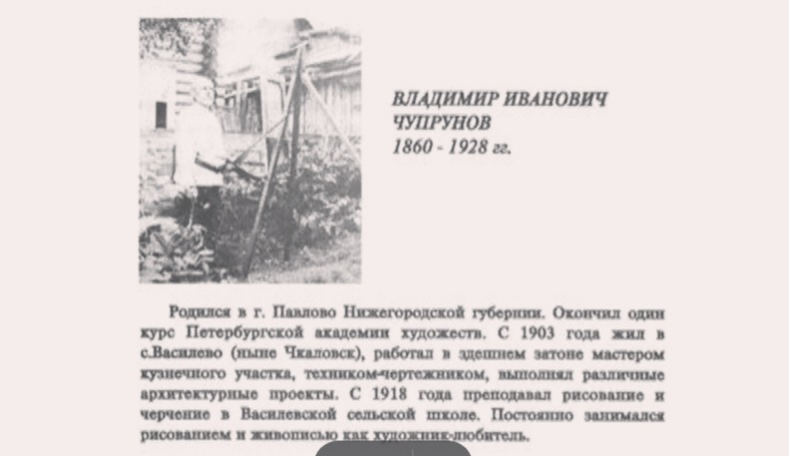
Его учениками были братья Александр и Сергей Каманины. Каманин Сергей Михайлович, в начале 1930-х годов в 15 летнем возрасте руководил изокружком, при рабочем клубе им. Якова Петрова.
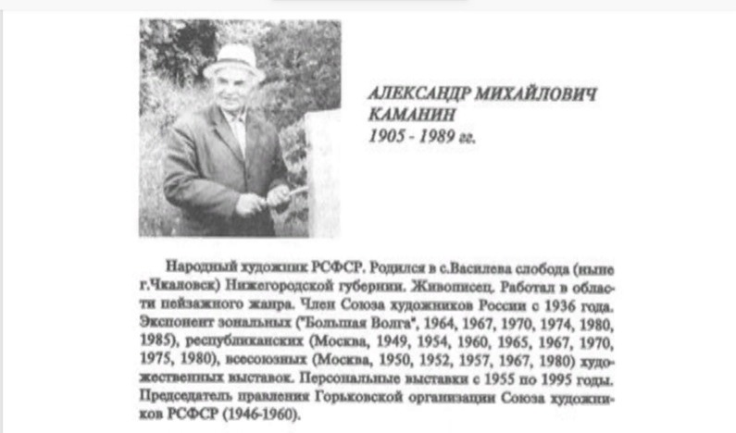
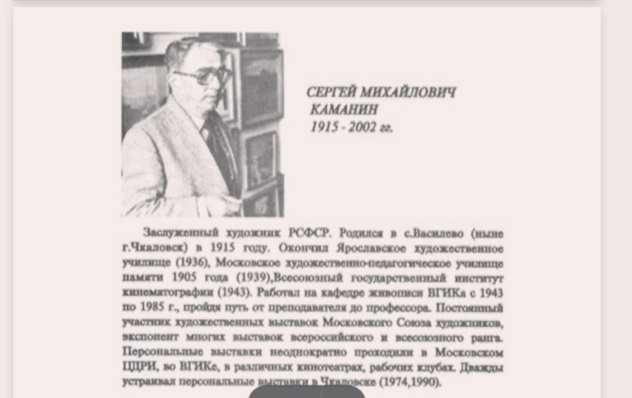

В начале 1930 годов в Василёве была открыта средняя школа, где рисование вёл талантливый педагог и художник Н.В.Павинский.
Эта книга мен очень заинтересовала и помогла разобраться с вопросами, которые передо мной возникли.

3.Заключение.
Работая над проектом, я узнал: в 1928 году, моему деду было 7 лет. Возможно, он посещал изостудию вместе со старшими братьями, которые были тоже очень талантливыми людьми. Когда пошёл в школу, на уроках рисования учился рисовать. Значит, учителями его могли быть Каманин С.М. или Павинский Н.В. С Н.А. Маркиным они были ровесниками, возможно, вместе учились.

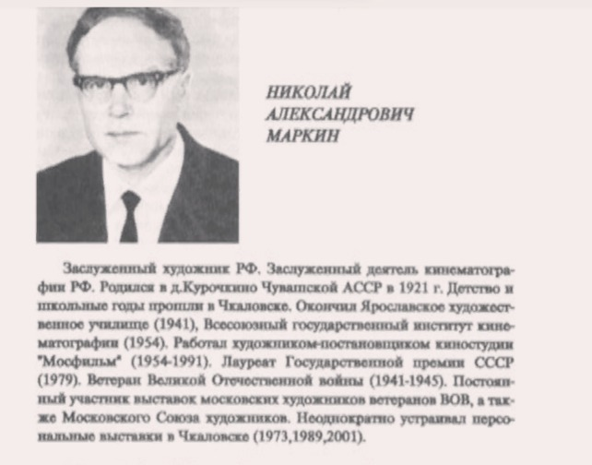

Это подтверждается и материалами книги В.П.Лукина: «Очень много ребят после школы поступали в художественное училище в гг.Ярославле, Саратове, Костроме. Они хотели учиться и работать художниками, но их планы нарушила война…Многие из них не вернулись, а те кто вернулись, снова продолжали художественные традиции Чкаловска.»
Мой прадед как художник неизвестен в нашем городе, но очень любил его. Здесь прошли его детство и юность, сюда он вернулся после войны, встретил свою будущую жену. Он передал эту любовь своим детям.
Николай Михайлович Фролов – необычный, талантливый человек: он играл на нескольких музыкальных инструментах, пел, вместе со своими дочерями выступал на сцене. Он оставил о себе живую память - свои картины, которые являются настоящей ценностью нашей семьи.
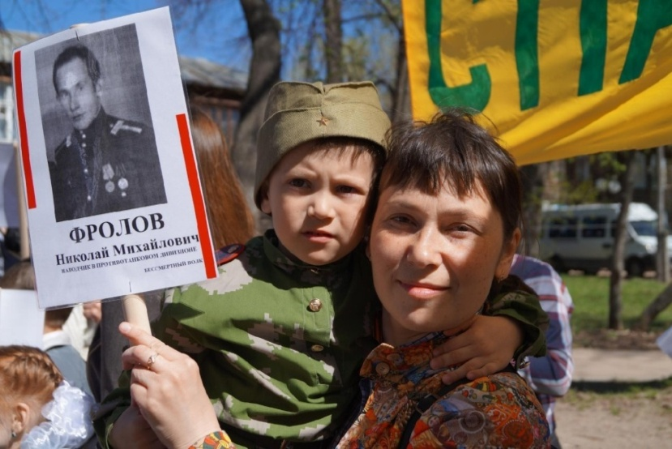

Алексей Константинов
Бессмертный полк .
Идут полки ,чеканя шаг,
Идут за строем строй.
Поднимет вновь Победы стяг
Мой прадед, мой Герой!
Бессмертный полк-
Плечом к плечу солдат и генерал,
Кто без раздумия за мир,
свободу умирал.
Брест, Севастополь, Ленинград
Их помнят имена,
Недаром на груди солдат Медали, ордена.
И мы выходим на парад,
Держа в руках портрет.
И улыбается весне
С портрета юный дед.
Пусть будет вечен этот май!
Пусть будет вечен полк!
Истории не забывать-
Вот наш священный долг!

4.Использованная литература:
Лукин,В.П.Питомцы волжскихберегов: рассказы о чкаловских художниках [Текст] / Валентин Лукин. - Нижний Новгород, 2005. - 136 с. ил.

Валентин Лукин «Питомцы волжских берегов»Рассказы о Чкаловских художниках» Нижний Новгород 2005
https://docviewer.yandex.ru/view/
?https://docviewer.yandex.ru/view/
?https://docviewer.yandex.ru/view/
Валентин Лукин «Питомцы волжских берегов»Рассказы о Чкаловских художниках» Нижний Новгород 2005.

